Rentrée scolaire des élèves
Année scolaire 2025-2026

Lundi 1er septembre : RENTREE DES 2nde BAC, CAP1, 3ème , FCIL et CSTS
Ajouter Pot d’accueil + Installation des filles à l’internat
8h30 – 9h30 : Accueil des nouveaux internes
- 3ème Prépa-Métiers (3PM)
- Première année de CAP (CAP1)
- Première année de Bac Pro (2BAC)
- Nouveaux élèves en deuxième année de Bac Pro (passerelle 1BAC)
9h30 : Réunion « Fonctionnement de l’internat » pour tous Les nouveaux internes et leur famille
10h00 : Réunion pour tous les élèves et leur famille (Internes + demi-pensionnaires + externes) des classes suivantes
- 3ème Prépa-Métiers
- Première année de CAP (CAP1)
- Première année de Bac Pro (2BAC)
- Nouveaux élèves en deuxième année de Bac Pro (passerelle 1BAC)

11h00 : Visite de l’établissement en petits groupes en présence des professeurs principaux des 2des CAP, BAC PRO (Parents conviés)
11h00 : Réunion spécifique 3PM (Parents et élèves)
11h30 : Pot de bienvenue
12h00 : Déjeuner pour les internes et demi-pensionnaires au restaurant scolaire
13h30-16h30 : Accueil par les professeurs principaux de tous les élèves des classes 3PM, CAP1, 2BAC, FCIL et CS TS
De 20h00 à 21h00 : Accueil possible à l’internat des 1BAC, CAP2, TBAC, FCIL et CS Techniciens soudage ➔ ATTENTION : PAS DE REPAS PREVU CE JOUR-LA

Mardi 2 septembre : RENTREE DES 1BAC, CAP2, TBAC
8h00-12h00 : Jeux de piste et activités sportives (Au gymnase) pour les élèves de 2BAC, CAP1 et 3eme (Selon planning)

8h00 : Début des cours pour les FCIL et CS TS

10h00-12h00 : Accueil par les professeurs principaux de tous les élèves de 1BAC, CAP2, TBAC, FCIL et CS Techniciens soudage

13h30 : Début des cours selon l’emploi du temps pour tous

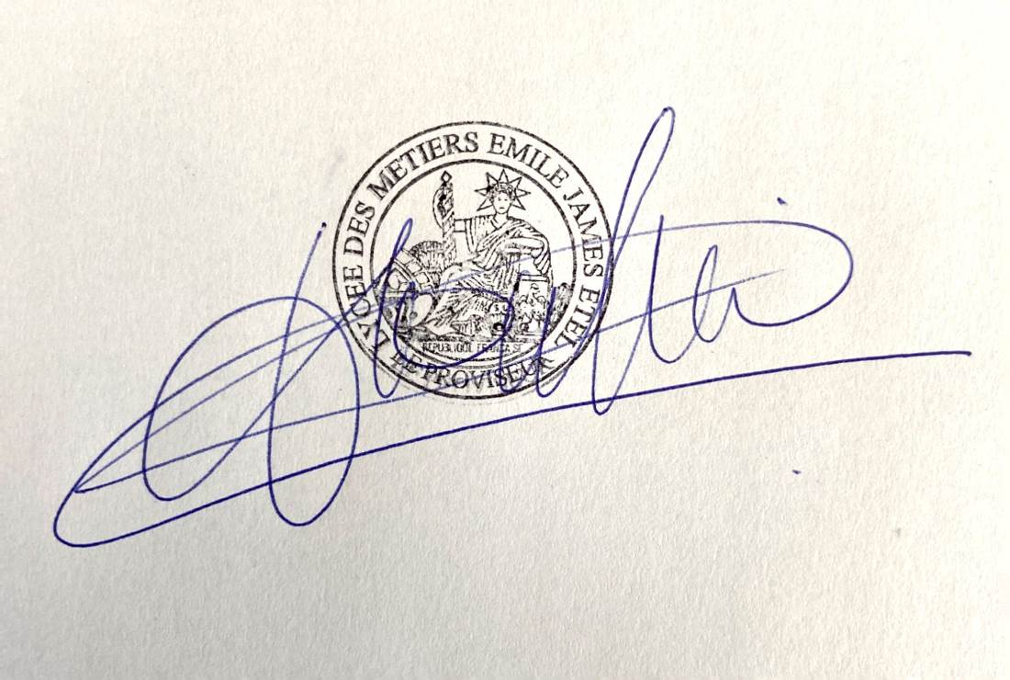
Le Proviseur
JB MOULIN

